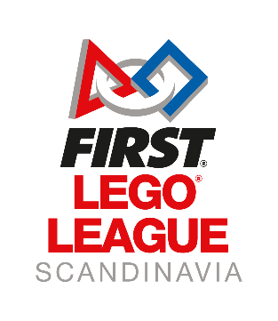

Hei,

Vi håper dette brevet finner deg i godt humør! Vi er en gruppe på fire venner - 2 jenter og 2 gutter som bor i Bodø og Svolvær. Vi er mellom 12 og 13 år, og er veldig interessert i forskning, teknikk og innovasjon. Derfor har vi dannet et privat lag for å konkurrere i First Lego League, en global konkurranse som kombinerer vitenskap, teknologi, kunst og matematikk i en morsom og lærerik atmosfære.

Vi trenger imidlertid litt økonomisk hjelp for å kunne delta og gjøre en god jobb. Vi er nødt til å dekke kostnadene for påmeldingsavgiften på 2500 kr, en robotbane for 1875 kr, og markedsføringsutgifter for turneringen, som kommer til omtrent 1000 kr.

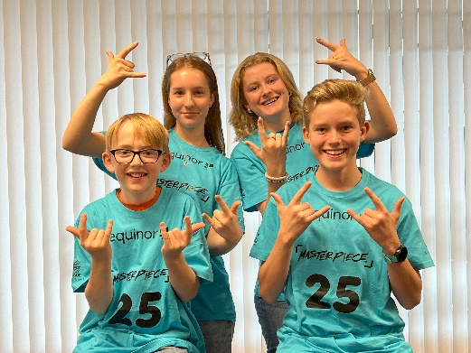

Vi hadde satt stor pris på om din bedrift ville vurdert å sponse oss. Dette ville ikke bare gi oss mulighet til å delta, men det ville også gi oss sjansen til å utvikle våre tekniske ferdigheter, lære om teamarbeid, og fremfor alt ha det gøy mens vi lærer og vokser.

Som takk for din støtte vil vi gjerne anerkjenne deg som vår sponsor under turneringen og på alt markedsføringsmateriale. Vi vil representere din bedrift med stolthet og gjøre vårt beste for å oppnå gode resultater.

Takk for at du tok deg tid til å lese dette brevet. Vi ser frem til et mulig partnerskap med deg.

Vennlig hilsen,

Alma Jensine, Kasper, Sivert og Ingeborg

Budsjett:

Påmeldingsavgift: 2500 kr

Robotbane: 1875 kr

Markedsføring: 1000 kr

Totalt: 5375 kr

P.S, denne sponsormeldingen ble skrevet av kunstig intelligens og redigert av oss fire. Vi brukte kunstig intelligens fordi vi ville spare tid og ikke utelukke viktige detaljer